

**ОТЧЕТ**

по производственной практике ПП.01.01 по модулю ПМ.01  
«Разработка программных модулей программного обеспечения   
для компьютерных систем»

по специальности 09.02.03 «Программирование в компьютерных системах»

Выполнил студент гр. П1-18

Ларченко М.А.

__________ (подпись)

Принял преподаватель

Гусятинер Л. Б.

__________(подпись)

___________(оценка)

Королев, 2021

**Оглавление**

Введение 3

1. Общие сведения об организации 4

1.1. Структура организации 4

1.2. Структура отдела 4

1.3. Основные функции отдела 5

1.4. Нормативные документы, которые регламентируют профессиональную деятельность 5

1.5. Информационные технологии предприятия 6

1.6. Программное обеспечение предприятия 6

1.7. Задачи, подлежащие автоматизации 6

2. Содержание выполняемых видов работ 7

2.1. Разработка спецификации отдельных компонентов 7

2.2. Разработка кода программного продукта на основе готовых спецификаций на уровне модуля 8

2.3. Отладка программного модуля с использованием специализированных программных средств 9

2.4. Тестирование программного модуля 10

2.5. Оптимизация программного кода модуля 12

2.6. Разработка компонентов проектной и технической документации с использованием графических языков спецификаций 13

Выводы 14

Дневник практики 15

Список использованной литературы 16

Приложения 17

Введение

На 3 курсе обучения в ККМТ, студентом группы П1-18 Ларченко Михаилом была пройдена производственная практика по модулю ПМ.01 «Разработка программных модулей программного обеспечения для компьютерных систем» на предприятии ЗАО «НВП Болид». Студент получил задание разработать программный модуль (ПМ) и инструкцию оператору для визуализации исходных данных, текущих и выходных результатов функционирования ПМ, разрабатываемых по индивидуальным заданиям № 1-3, а также изучить структуру предприятия, на котором он проходит практику.

1. Общие сведения об организации
   1. Структура организации

Организационная структура организации представлена на Рис. 6.1 в Приложении 1.

Информационная структура организации представлена на Рис. 6.2 в Приложении 2.

* 1. Структура отдела

Во главе стоит руководитель отдела, в его подчинении находятся заместитель руководителя и инженер-программист, техники-программисты выполняют поручения инженера-программиста.

Организационная структура отдела представлена на Рис. 1.2.1.

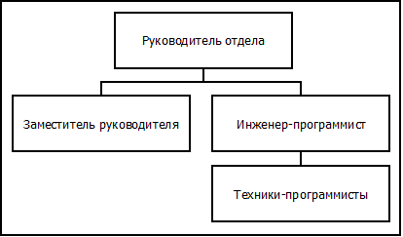

Рис. 1.2.1. Организационная структура отдела.

Информационная структура отдела представлена на Рис. 1.2.2.

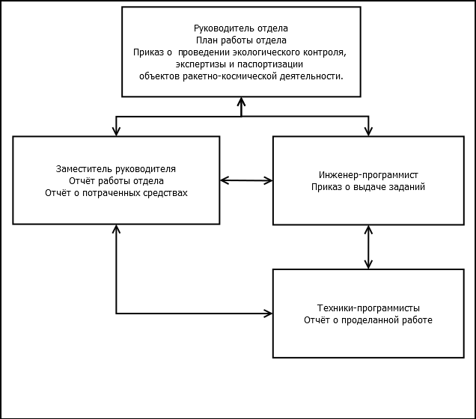

Рис. 1.2.2. Информационная структура отдела

* 1. Основные функции отдела
* обеспечение создания и развития информационно-телекоммуникационных систем;
* обеспечение обслуживания и технической поддержки информационно-телекоммуникационных систем.
  1. Нормативные документы, которые регламентируют профессиональную деятельность
* Политика информационной безопасности организации;
* Положение по обеспечению информационной безопасности организации;
* Положение о порядке доступа к информационным ресурсам;
* Положение о коммерческой или служебной тайне;
* Порядок обращения с информацией, подлежащей защите;
* Порядок защиты от несанкционированного доступа к информации и незаконного вмешательства в процесс функционирования информационной системы;
* Положение об отделе информационной безопасности;
* Классификация и перечень основных видов угроз информационной безопасности предприятия;
* Требования и рекомендации по обеспечению информационной безопасности предприятия;
* Положение об отделе технической защиты информации.
  1. Информационные технологии предприятия
* GitLab
  1. Программное обеспечение предприятия
* Qt Creator 6.1.1
* Windows 10
  1. Задачи, подлежащие автоматизации
* Создание систем обеспечения безопасности предприятий.
* Разработка систем управления системами безопасности предприятия.
* Оценка рисков проектов создания сложных технических систем.

1. Содержание выполняемых видов работ
   1. Разработка спецификации отдельных компонентов

Всего было дано 6 заданий на разработку программных модулей:

1. ПМ1. Программный модуль (ПМ) на основе выданного описания алгоритма построчного слияния двух или более текстовых файлов в один с использованием многопоточности.

Входные данные модуля: текстовые файлы.

Выходные данные: текстовый файл.

1. ПМ2. Программный модуль (ПМ) на основе выданного описания алгоритма многопоточного умножения двух матриц.

Входные данные модуля: текстовый файл с матрицей 1, текстовый файл с матрицей 2.

Выходные данные: текстовый файл с полученной матрицей.

1. ПМ3. Программный модуль (ПМ) на основе выданного описания алгоритма обработки базы данных полученной из системы «Орион».

Входные данные модуля: база данных системы «Орион».

Выводимые данные: отфильтрованные по заданным правилам записи из БД.

1. ПМ4. Программный модуль (ПМ) на основе выданного описания алгоритма вычисления контраста и освещенности входных черно-белых изображений.

Входные данные модуля: черно-белые изображения.

Выводимые данные: оценка освещенности, оценка контраста.

1. ПМ5. Программный модуль (ПМ) для получения полной версии ПО сетевой камеры.

Входные данные модуля: IP-адрес камеры, порт, логин, пароль.

Выводимые данные: полная версия ПО.

1. ПМ6. Программный модуль (ПМ) c точной реализацией на Qt части демонстрационной программы написанной с помощью MFC.

Входные данные модуля: IP-адрес камеры, порт, логин, пароль

* 1. Разработка кода программного продукта на основе готовых спецификаций на уровне модуля

Функция получения контраста изображения приведёна в Листинге 1. Данная функция получает объект изображения и среднее арифметическое яркости всех пикселей изображения и вычисляет root mean square (RMS) контраст от 0 до 0.5.

Листинг 1. Модуль отображения всех объектов.

// Вычисление контсраста изображения

double calculateContrast(const QImage& image, int mean)

{

double sum_c = 0;

for (int x=0; x < image.width(); x++)

for (int y=0; y < image.height(); y++)

sum_c += pow(((double)image.pixelColor(x, y).red()/256.0)-((double)mean/256.0), 2);

return sqrt(sum_c/(double)(image.width()*image.height()));

}

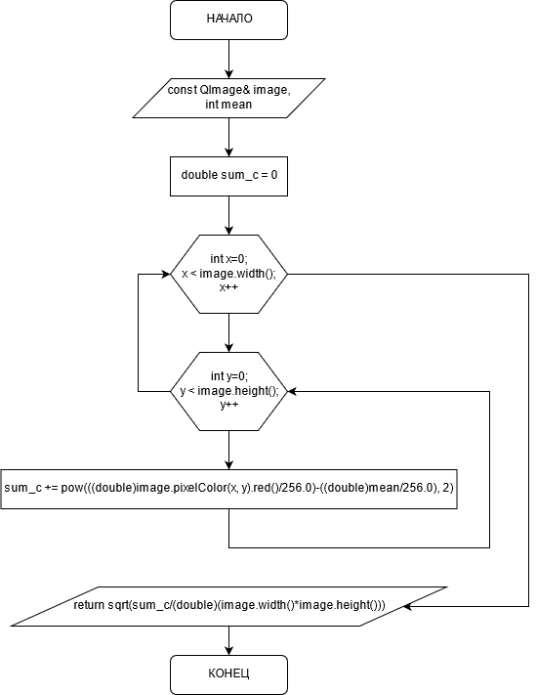

Рис. 2.2.1. Блок-схема листинга 1

* 1. Отладка программного модуля с использованием специализированных программных средств

Отладка проводилась с помощью функции qDebug(), а также окон “Локальные переменные” и “Выражения”

qDebug - это функция класса QDebug, позволяющая выводить сообщения и данные в консоль.

С её помощью я проводил отладку функции on_btnSelectFile1_clicked класса MainWindow (Листинг 3.1 Приложение 1), проводилась проверка правильности внутренних переменных фукнкции. Пример приведён на Рис.2.3.1.

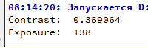

Рис.2.3.1. Пример отладки qDebug

* 1. Тестирование программного модуля

Тестирование программы с использованием входных данных из базы данных (Рис.2.4.1) и текстового документа (Рис.2.4.2).



Рис. 2.4.1. Входные данные

Выходными данными программы являются две характеристики (яркость и контрастность) на форме (Рис. 2.4.2) и гистограмма на форме (Рис. 2.4.3).

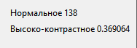

Рис. 2.4.2. Выходной журнал работы программы

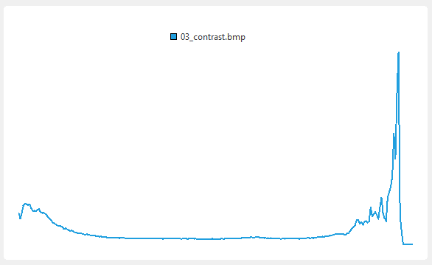

Рис. 2.4.3. Файл минимального времени приёма

* 1. Оптимизация программного кода модуля

Была оптимизирована функция вычисления контраста в Листинге 2.5.1. Для оптимизации был удален лишний код так как он моджет быть заменен вызовом функции calculateExposure и передачи параметра в оптимизируемую функцию. Таким образом код был уменьшен, улучшена модульность программы, а также убраны лишние вычисления которые могут быть закэшированы.

Листинг 2.5.1. Функция вычисления контраста до оптимизации.

// Вычисление контраста изображения

double calculateContrast(const QImage& image)

{

int64_t sum=0;

int64_t count=0;

for (int x=0; x < image.width(); x++)

for (int y=0; y < image.height(); y++)

{

sum += image.pixelColor(x, y).red();

count++;

}

int mean = sum/count;

double sum_c = 0;

for (int x=0; x < image.width(); x++)

for (int y=0; y < image.height(); y++)

sum_c += pow(((double)image.pixelColor(x, y).red()/256.0)-((double)mean/256.0), 2);

return sqrt(sum_c/(double)(image.width()*image.height()));

}

Листинг 2.5.2. Функция вычисления контраста после оптимизации.

// Вычисление контсраста изображения

double calculateContrast(const QImage& image, int mean)

{

double sum_c = 0;

for (int x=0; x < image.width(); x++)

for (int y=0; y < image.height(); y++)

sum_c += pow(((double)image.pixelColor(x, y).red()/256.0)-((double)mean/256.0), 2);

return sqrt(sum_c/(double)(image.width()*image.height()));

}

* 1. Разработка компонентов проектной и технической документации с использованием графических языков спецификаций

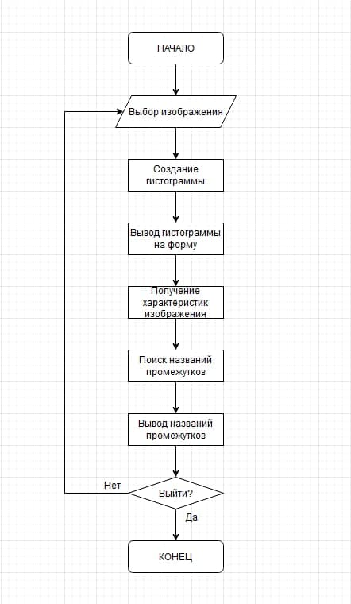

Рис. 2.6.1 Общая блок-схема модуля

Выводы

Полученные навыки:

* Работа со структурами в Qt
* Работа с базами данных в Qt
* Компиляция программы в Qt Creator
* Работа с неизвестными SDK в C++
* Переписывание программ с MFC на Qt
* Создание баз данных в SQLite Studio

Полученные умения:

* Разработка программ в Qt Creator
* Работа с файловой системой в Qt Creator
* Работа с файлами qml
* Разработка программ на qml

Дневник практики

Таблица 1. Дневник практики.

|  |  |  |
| --- | --- | --- |
| Дата | Содержание работ | Отметка о выполнении |
| 15.03 | Изучение предметной области |  |
| 17.03-22.03 | Освоение QObject и создание программы FirstApp |  |
| 22.03-29.03 | Освоение многопоточности в Qt и создание программы SecondApp |  |
| 29.03-05.04 | Изучение встраивания SQLite в программу на Qt, а также разработка ThirdApp |  |
| 05.04-12.04 | Изучение программного определения контрастности и освещенности изображения, разработка программы BmpAnalyzer |  |
| 19.04-26.04 | Программа GetVerlyzer написанная с помощью NetSDK |  |
| 26.04-03.05 | Изучение примера программы написанной на MFC |  |
| 03.05-07.05 | Переписывание изученной программы с MFC на Qt, разработка программы Encode |  |
| 31.05-05.06 | Завершение разработки программы Encode |  |

Список использованной литературы

1. Документация по Qt.

<https://doc.qt.io/>

1. Википедия. Статья «Контраст».

<https://en.wikipedia.org/wiki/Contrast_(vision)#RMS_contrast>

Приложения

Приложение 1

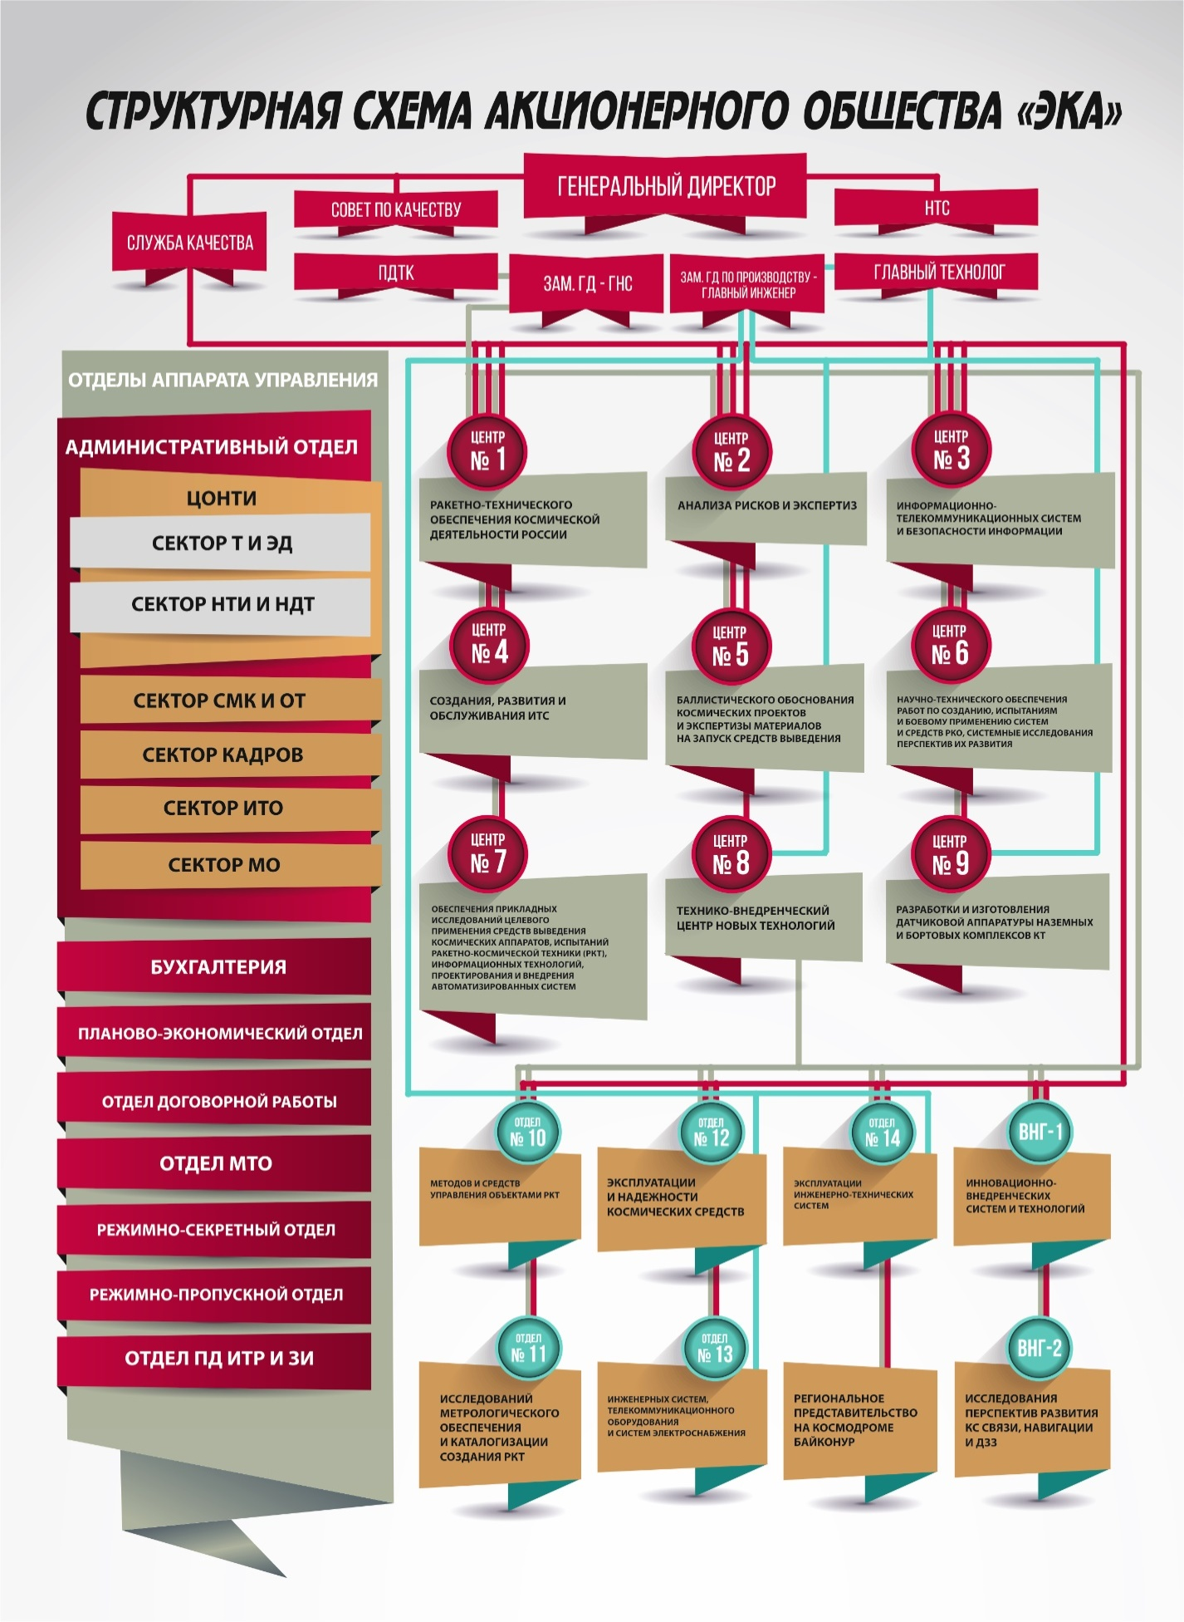

Рис. 6.1. Организационная структура организации.

Приложение 2

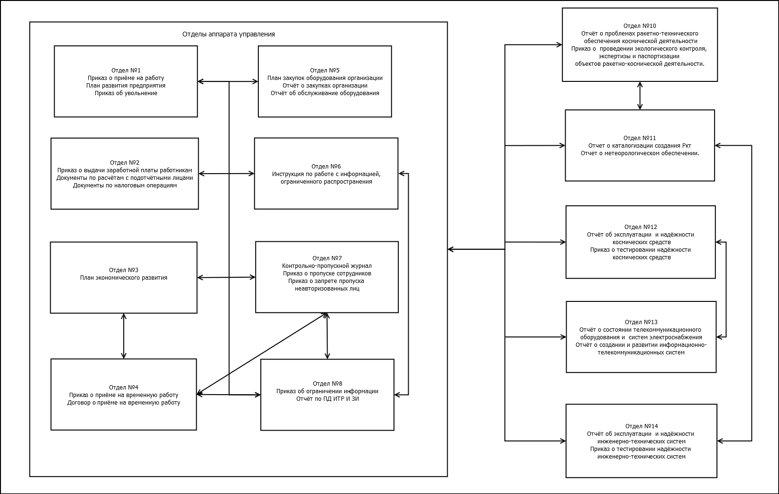

Рис.6.2 Информационная структура организации

Приложение 3

Листинг 6.1 файл mainwindow.cpp.

#include "mainwindow.h"

#include "ui_mainwindow.h"

#include <QPixmap>

#include <QFileDialog>

#include <QStandardPaths>

#include <QMessageBox>

#include <QtDebug>

#include <QPainter>

#include <QLineSeries>

#include <QMap>

#include <QPair>

#include <array>

#include <cmath>

#include <imageprocessing.h>

QMap<QPair<double, double>, QString> brightnessLevels {

{QPair<double, double>{0, 85}, "Слишком темное"},

{QPair<double, double>{85, 170}, "Нормальное"},

{QPair<double, double>{170, 256}, "Засвеченное"}

};

QMap<QPair<double, double>, QString> contrastLevels {

{QPair<double, double>{0, 0.16}, "Мало-контрастное"},

{QPair<double, double>{0.16, 0.32}, "Нормальное"},

{QPair<double, double>{0.32, 0.5}, "Высоко-контрастное"}

};

MainWindow::MainWindow(QWidget *parent)

: QMainWindow(*parent*)

, ui(new Ui::MainWindow)

{

ui->setupUi(this);

}

MainWindow::~*MainWindow*()

{

delete ui;

}

QString rangeSearch(QMap<QPair<double, double>, QString> strings, double value)

{

for (QPair<double, double> range : strings.keys())

if ((range.first <= value) && (range.second > value))

return strings[range];

}

void MainWindow::on_btnSelectFile1_clicked()

{

QString inputFilename1 = QFileDialog::getOpenFileName(this,

tr("Open File"), QStandardPaths::standardLocations(QStandardPaths::DocumentsLocation)[0], tr("Image Files (*.bmp)"));

if (inputFilename1.isEmpty())

return;

QImage image(inputFilename1);

Histogram hist = getImageHistogram(image);

QLineSeries* series = new QLineSeries();

for (int i=0; i<255; i++)

series->append(i, hist[i]);

series->setName(inputFilename1.split('/').last());

ui->chart->chart()->addSeries(*series*);

ImageCharacteristics chars = processImage(image);

qDebug() << "Contrast: " <<chars.contrast;

qDebug() << "Exposure: " << chars.exposure;

ui->labelBrightness->setText(rangeSearch(brightnessLevels, chars.exposure)+' '+QString::number(chars.exposure));

ui->labelContrast->setText(rangeSearch(contrastLevels, chars.contrast)+' '+QString::number(chars.contrast));

}

Приложение 4

Листинг 6.2 файл imageprocessing.cpp.

#include "imageprocessing.h"

#include <cmath>

// Вычисление средней освещенности изображения

int calculateExposure(const QImage& image)

{

int64_t sum=0;

int64_t count=0;

for (int x=0; x < image.width(); x++)

for (int y=0; y < image.height(); y++)

{

sum += image.pixelColor(x, y).red();

count++;

}

return sum/count;

}

// Вычисление контсраста изображения

double calculateContrast(const QImage& image, int mean)

{

double sum_c = 0;

for (int x=0; x < image.width(); x++)

for (int y=0; y < image.height(); y++)

sum_c += pow(((double)image.pixelColor(x, y).red()/256.0)-((double)mean/256.0), 2);

return sqrt(sum_c/(double)(image.width()*image.height()));

}

ImageCharacteristics processImage(const QImage& image)

{

ImageCharacteristics imgChar;

imgChar.exposure = calculateExposure(image);

imgChar.contrast = calculateContrast(image, imgChar.exposure);

return imgChar;

}

Histogram getImageHistogram(const QImage& image)

{

Histogram hist{0};

for (int x=0; x < image.width(); x++)

for (int y=0; y < image.height(); y++)

hist[image.pixelColor(x, y).red()]++;

return hist;

}

ПРИЛОЖЕНИЕ 5

FirstApp

**Файлы:**

FirstApp/FileReaderThread.cpp

FirstApp/FileReaderThread.h

FirstApp/FileThread.cpp

FirstApp/FileThread.h

FirstApp/FirstApp.cpp

FirstApp/FirstApp.h

FirstApp/FirstApp.ui

FirstApp/main.cpp

SecondApp

**Файлы:**

SecondApp/main.cpp

SecondApp/mainwindow.cpp

SecondApp/mainwindow.h

SecondApp/mainwindow.ui

SecondApp/matrix.cpp

SecondApp/matrix.h

SecondApp/multiplytask.cpp

SecondApp/multiplytask.h

ThirdApp

**Файлы:**

ThirdApp/DateTime.h

ThirdApp/main.cpp

ThirdApp/mainwindow.cpp

ThirdApp/mainwindow.h

ThirdApp/mainwindow.ui

BmpAnalyzer

**Файлы:**

BmpAnalyzer/imageprocessing.cpp

BmpAnalyzer/imageprocessing.h

BmpAnalyzer/main.cpp

BmpAnalyzer/mainwindow.cpp

BmpAnalyzer/mainwindow.h

BmpAnalyzer/mainwindow.ui

GetVerlyzer

**Файлы:**

GetVerlyzer/device.cpp

GetVerlyzer/device.h

GetVerlyzer/main.cpp

GetVerlyzer/mainwindow.cpp

GetVerlyzer/mainwindow.h

GetVerlyzer/mainwindow.ui

Encode

**Файлы:**

Encode/device.cpp

Encode/device.h

Encode/main.cpp

Encode/mainwindow.cpp

Encode/mainwindow.h

Encode/mainwindow.ui